Communiqué de presse
Un bon goût tout en consommant moins : Baumer sur le drinktec

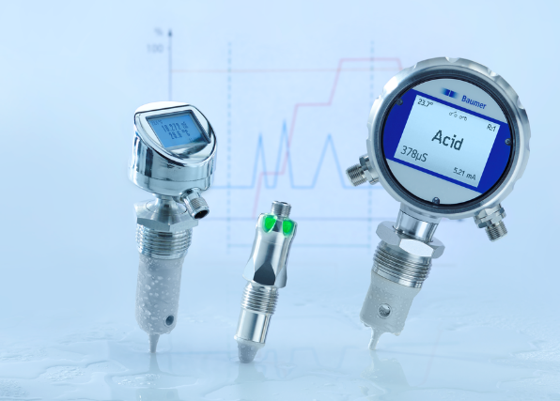
(14/07/2022) À l’occasion du drinktec de Munich (12-16 septembre), le spécialiste des capteurs Baumer présente de nouvelles solutions de capteurs intelligentes pour l’industrie des boissons et des aliments liquides. L’efficacité des ressources est une priorité. Comment les fabricants peuvent-ils mieux exploiter les moyens de production pour augmenter la productivité et pour amortir les prix croissants des matières premières et de l’énergie ? Où les étapes de production peuvent-elles être optimisées, de la gestion des stocks au conditionnement ? Baumer répond à ces questions sur le stand A3.300 avec les innovations les plus récentes de la vaste gamme de produits : l’offre de capteurs performante IO-Link présentée par Baumer sur le drinktec s’étend de la réception des marchandises au conditionnement.
Des capteurs performants et rapides qui réduisent la consommation
Les secteurs du CIP et des échangeurs de chaleur offrent un gros potentiel d’économies aux producteurs de boissons. Ici, des valeurs de mesure ultra-précises et des temps de réaction courts réduisent considérablement les dépenses d’énergie et de fluides. Pour le CIP, Baumer propose des capteurs hygiéniques, qui mesurent précisément et rapidement des paramètres comme la conductivité, le débit, la température, le niveau de remplissage et la pression. Sur le drinktec, le nouveau capteur de conductivité PAC50 montre également ses forces : des performances élevées avec une structure très compacte. Ainsi, le PAC50, le petit frère du modèle AFI4/5 éprouvé, est idéal pour une utilisation dans de petites installations de fabrication. « Sa résistance élevée aux températures jusqu’à 140 degrés Celsius permet une utilisation fiable et durable dans les installations CIP, où il aide à économiser du temps, de l’énergie, des détergents et de l’eau », explique Martin Leupold, responsable produits chez Baumer, à propos de l’application préférée du PAC50.
Des solutions intelligents pour la gestion des stocks
Un grand nombre de variantes de produits et des modifications de besoins à court terme exigent une grande flexibilité pour piloter les installations. Sur le drinktec, Baumer présente des solutions de capteurs intelligentes pour cuves de stockage, par exemple pour la mesure de pression de tête, la détection de mousse ou la mesure de températures. Avec l’exemple de la détection de niveaux de seuil, Baumer démontre comment des producteurs de boissons gèrent efficacement des process avec des changements de milieux fréquents ou des adhérences et économisent des matières premières. Ceux qui ne connaissent pas la flexibilité du CleverLevel peuvent le tester eux-mêmes ici. La capteur de niveaux de seuil intelligent détecte différents milieux (collants, pâteux ou solides), même en cas de changement rapide sans paramétrage.

Protection de pompes grâce à une détection fiable des bulles de gaz
Sur le drinktec, Baumer présente le tout nouveau capteur PAD20, qui protège efficacement les pompes de la marche à sec et de la cavitation. Le capteur d’analyses compact détecte même les plus petites bulles d’air et de gaz dans des milieux fluides, rapidement et sans erreur. Grâce à son principe de détection intelligent, le capteur signale dès qu’une des valeurs limites réglables individuellement pour les inclusions de gaz est dépassée. « Le signal peut être utilisé pour arrêter la pompe ou pour émettre un simple message d’alarme. En outre, le capteur signale si un système fermé est exempt de bulles de gaz », dit le responsable produits Julian Budde pour décrire les avantages majeurs du PAD20.
Un dosage plus rapide grâce à un capteur de débit intelligent
Le débitmètre CombiFlow PF75 optimisé une nouvelle fois ouvre de nouvelles voies dans le secteur du dosage. Il mesure le volume si rapidement et précisément qu’il peut assurer un dosage exact, par exemple lors du remplissage de bouteilles. Une mesure de niveau séparée est ainsi superflue. Baumer propose également une vaste sélection de produits et de technologies pour la mesure de niveau classique lors du remplissage. Ici, le détecteur à ultrasons UR18 séduit par exemple avec une plage de détection atteignant 1500 millimètres pour une zone aveugle de seulement 20 millimètres.
Vaste gamme de codeurs pour le pilotage de chaînes de montage
Le codeur EB200E sans usure issu de la large gamme de codeurs de Baumer excelle dans le pilotage précis de chaînes de montage lors du remplissage et du conditionnement : l’interface IO-Link lui permet de fournir la position et la vitesse ou bien il peut être paramétré directement comme contrôleur de vitesse. Deux sorties de commutation surveillent ensuite l’emballement, la plage de vitesse, l’immobilisation ou le sens de rotation. Grâce à sa structure extrêmement compacte, le codeur EB200E s’intègre sans encombrer dans la construction des machines. Les solutions de détection complètes pour le secteur du conditionnement final complètent la gamme Baumer sur le drinktec.
Plus d’informations : www.baumer.com
Baumer sur le drinktec : hall A3, stand 300

Image : préserver les ressources avec des capteurs intelligents de Baumer (de gauche à droite) : PAC50 (conductivité), PAD20 (analyse), AFI4 (conductivité). Image : Baumer

Nombre de caractères (avec espaces) : env. 4260

Téléchargement des textes et des images sous : www.baumer.com/press

Groupe Baumer
Le groupe Baumer est l’un des principaux fabricants internationaux de détecteurs, capteurs, codeurs, instruments de mesure et composants dédiés au traitement d’images automatisé. Baumer associe technologie innovante et service orienté client à des solutions intelligentes pour l’automatisation de la production et des process. Dans cette optique, Baumer propose une vaste gamme de produits et de technologies uniques. Avec 2800 collaborateurs et 39 filiales implantées dans 19 pays, l’entreprise reste proche de ses clients. Grâce à ses critères de qualité élevés et stables dans le monde entier ainsi qu’à sa puissante force d’innovation, Baumer offre à ses clients de divers secteurs des avantages décisifs en plus d’une réelle valeur ajoutée.

Contact presse :  Holger Thissen  Responsable des relations publiques  Groupe Baumer  Téléphone +41 (0)52 728 17 12  hthissen@baumer.com  www.baumer.com | Contact entreprises Allemagne/Autriche :  Baumer GmbH  Téléphone +49 (0)6031 60 07 0  Fax +49 (0)6031 60 07 60 70  sales.de@baumer.com  www.baumer.com | Contact entreprise Suisse :  Baumer Electric AG  Téléphone +41 (0)52 728 11 22  Fax +41 (0)52 728 11 44  sales.ch@baumer.com  www.baumer.com

